# 总体

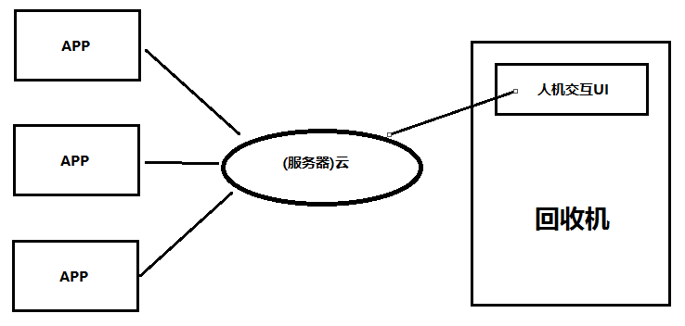

由我开发的软件，分为三部分

1. APP
2. 服务端
3. 人机交互UI

# 1. APP

1. 手机APP软件收集的智能回收机数据包括废弃物数量、种类等，并在软件中设置数据显示界面、数据分享接口。
2. 手机APP通过网络通讯方式，具备操控智能回收机的功能，如选择返利方式、是否继续投瓶等。
3. 手机APP采用用户认证方式，具备注册、登陆界面。客户个人信息包括：身份信息、头像、昵称、个人环保档案（历史包装瓶回收数据、环保贡献值、环保贡献值排名及分享选项、个人获利当前及累计值）、钱包接口（具备与微信、支付宝、手机充值等第三方支付机构的接口，具备与第三方对接可能即可）
4. 手机APP具备返利到支付宝或者手机充值的功能
5. 手机APP中预留公共社区服务信息界面。

# 2. 服务端

## 2.1 功能

1. 运行服务器Application, 连接客户端App和人机交互UI

服务端和APP的通讯方式:

协议层: REST API调用或长链接, 推送模式

物理层: 互联网，手机的无线网络/3G/4G

服务端和人机交互UI的通讯方式:

协议层: REST API调用或长链接, 推送模式

物理层: 互联网，手机的无线网络/3G/4G

1. 保存和备份数据库数据
2. 域名， IP映射, 公网地址
3. APP->云->人机交互UI->回收机命令消息的路由，以及回收机->人机交互UI->云->APP状态消息的路由
4. 用户注册，朋友圈，历史消息，登录信息，账户信息的保存和管理。

## 2.2部署

阿里云，或腾讯云

云服务需要订购，收费方式是根据相应配置来按月支付。配置越高(CPU, 硬盘，内存，网络吞吐量等)，收费越高。这笔费用，是支付给云提供商。

## 2.3云配置要求

Server:

CenOS x64

500G Hard Disk

12G memory

Application:

JDK8 +

Database:

MySQL

# 人机交互

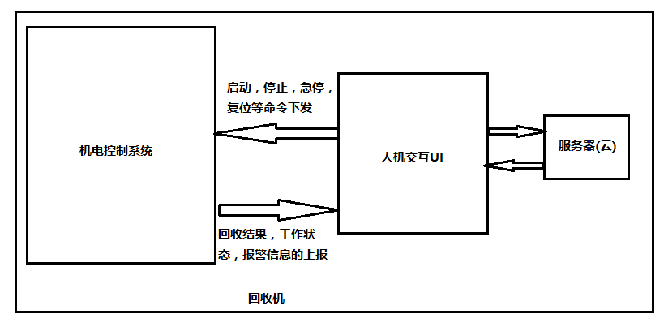

1. 用户直接操作触摸屏，实现启动，停止，急停，复位等命令的下发
2. 回收机的检测结果，如各种种类瓶子的数量，单价，总价等的统计显示。
3. 实现机电控制系统和人机交互UI的双向通信。采用以太网和TCP/IP协议
4. 扩展实现面板非标按钮，如启动，停止，急停等。(保留)
5. 单个登陆用户的检测检测结果的上报服务器。
6. 当前登陆用户的检测结果显示，信息显示

# 待明确问题

1. 人机交互UI和回收机机电控制系统的通信方式，协议，数据格式
2. 触摸屏上的启动，停止，急停按钮的管理
3. 建议取消手机充值的返利方式，改为支付宝和微信
4. 外部购入的回收机，需要先行考察，明确若干其他技术细节
5. 如何处理多个APP和多个回收机的问题。

# 5. 软件系统收费

## 5.1 收费总额

7万

## 5.2 收费方式

分阶段收费

首付款： 2万

demo版： 3万

尾款: 2万